Муниципальное автономное дошкольное образовательное учреждение
«Верхнекетский детский сад» Верхнекетского района Томской области
Методическая разработка по теме
«Педагогическое мастерство в коррекционно — развивающей работе»
Конспект
логопедической сказки по обучению грамоте у детей с ОНР
«Замок волшебной речи»
(подготовительная логогруппа)

Учитель - логопед:
Абдураимова Наталья Викторовна
Томская область, Верхнекетский район
р.п Белый Яр, ул. Чапаева, 7 (2-10- 45

р.п. Белый Яр
2015

Цель: развитие интереса к логопедическому занятию и воспитание мотивации к учению, развитие фонематического восприятия, подвижности артикуляционного аппарата, развитие памяти, внимания.
Наглядные пособия: изображение мальчика, карточки артикуляционной гимнастики, изображение сказочного дворца, изображение гнома и королевы волшебной речи.
Ход урока
1. Организационный момент.
Здравствуйте ребята! Садимся на свои места, называя по одному вежливому слову (здравствуйте, спасибо и т.д.). Молодцы!
2. Работа над сказкой.
Сегодня, дети, я расскажу вам сказку. Послушайте внимательно:
Жил-был мальчик Ваня Арбузов. Жил он в городе Москва. Было ему 5 лет. Мальчик был особенный, так как он очень плохо говорил, не умел выговаривать очень много звуков.
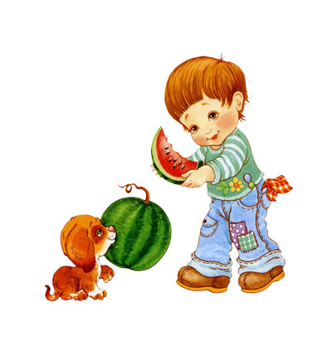
Однажды мама отвела Ваню к логопеду . Но там Ваня устроил скандал и сказал, что заниматься никогда не будет, потому что он и так очень хорошо говорит. Мама привела Ваню домой и велела сидеть ему в комнате и подумать о своём плохом поведении. А Ваня думать и не собирался! Он взял игрушки и начал играть. Но вскоре Ване надоело играть, мальчик закрыл глаза … и вдруг он очутился перед воротами красивого замка.
На воротах было написано: «Постучи 3 раза и скажи [дым-дам-дом, ком-дом-гном, рак-мак-дак] быстро и четко!» (Ребята, попробуйте и вы повторить эти слова.Молодцы!) Ваня тоже произнес слова и постучал 3 раза, но ничего не случилось. Повторил еще раз, но ворота не открылись! Потом от обиды Ваня громко заплакал. Вдруг… перед мальчиком появилась прекрасная волшебница (Ваня узнал её, ведь у нее в руках была волшебная палочка).
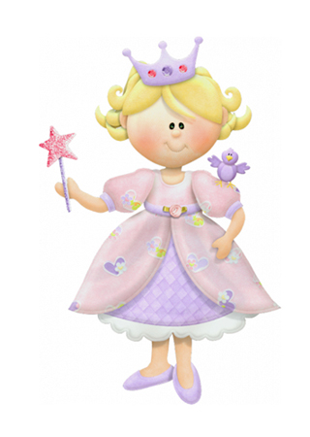
- Здравствуйте! – сказал Ваня.
- Добрый день! Ваня Арбузов!
- А откуда Вы знаете как меня зовут?
- Я знаю все о детях 5-6 лет.
- Скажите, пожалуйста, а можно ли попасть в этот прекрасный замок? Ведь это Ваш замок?
- Да, это замок Волшебной Речи. А я Королева. В замок попадают дети, которые могут выполнить задание, написанное на воротах. Ты его выполнил?
- Нет, у меня не получилось! – и мальчик горько заплакал.
- А также в замок могут попасть дети, которые хотят научиться хорошо говорить! И это важно! Ты хочешь этого?
- Да! Я хочу заниматься! Я буду очень стараться!
И волшебница дотронулась своей волшебной палочкой до ворот. Ворота распахнулись, и Ваня оказался внутри красивого замка.
- Первое что ты увидишь – это комната Волшебного человечка, живущего в зеркале. Он умеет всё: красиво и правильно говорить, рисовать, петь, танцевать…, он может научить тебя многому!
Ваня зашел в зеркальную комнату и сразу увидел маленького человечка, который запел:
Привет, мой миленький дружочек,
Я зеркальный человечек!
Сегодня будем мы учиться.
Все звуки чисто говорить.
И можно быстро научиться
Если с гимнастикой дружить!
- Готов ли ты повторять за мной?
- Да! Я готов! – ответил Ваня Арбузов.
- Смотри в зеркало.
Упражнение «Улыбка»
- Растянуть губы в улыбку
- Удерживать её под счет до 10.
- Повторить это упражнение 5 раз.
Упражнение «Почистим зубки»
- Улыбнуться
- Показать зубки
- Приоткрыть рот
- Кончиком языка поочередно «почистить» нижние и верхние зубки.
Упражнение «Качели»
- Улыбнуться, приоткрыть рот
- Показать зубки
- Кончик языка упереть за верхние зубы
- Кончик языка упереть за нижние зубы
- Поочередно менять положение 10 раз.
Упражнение «Лошадка»
- Вытянуть губы
- Приоткрыть рот
- Поцокать «узким» языком (как цокают лошадки)
- Хорошо поработал, молодец! Так нужно заниматься дома каждый день, глядя в зеркало. Если ты выполнишь это условие, то через некоторое время ты попадешь во второй замок Волшебной речи! Ты будешь заниматься?
- Обязательно!
- Я дарю тебе вот это прекрасное зеркало за старание. Оно поможет тебе при выполнении гимнастики языка. До свидания, мой мальчик!
Ваня проснулся и увидел, что находится в своей комнате. Он подошел к маме и сказал:
- Прости мамочка. Я плохо себя вел. Давай будем заниматься с логопедом. Я хочу попасть во второй замок Королевы Волшебной Речи.
- Куда? – удивленно спросила мама.
- Я хотел сказать…, что хочу научиться красиво говорить. - И улыбнулся.
- Я рада сынок!
И Ваня начал заниматься!
3. Работа над содержанием сказки
- Ребята, вам понравилась сказка?
- Как звали главного героя? (Ваня Арбузов)
- Какие упражнения для язычка выполнял Ваня? («Улыбка», «Качели», «Лошадка», «Почистим зубки»)
- Давайте выполним эти упражнения, глядя в зеркало.
- Хорошо!
4. Подведение итогов
- Вы хотите заниматься с логопедом и научиться хорошо говорить?
- Молодцы!

